DES_GOBSTG特效编辑器使用说明

使用要求
仅限用于没有打包的资源，请先将配置文件和相关资源配置为原始资源。
在使用时需要在Resource下的EditorFont文件夹下存在he字体文件Font.fnt以及相应的对应图片，否则将无法正常显示字体。

坐标系
屏幕左上角为原点，屏幕平面右侧为X轴正向，屏幕平面下侧为Y轴正向，垂直屏幕向外为Z轴正向

状态栏
（X，Y，Z）nLives=当前存活的粒子 35帧间平均FPS

界面预览
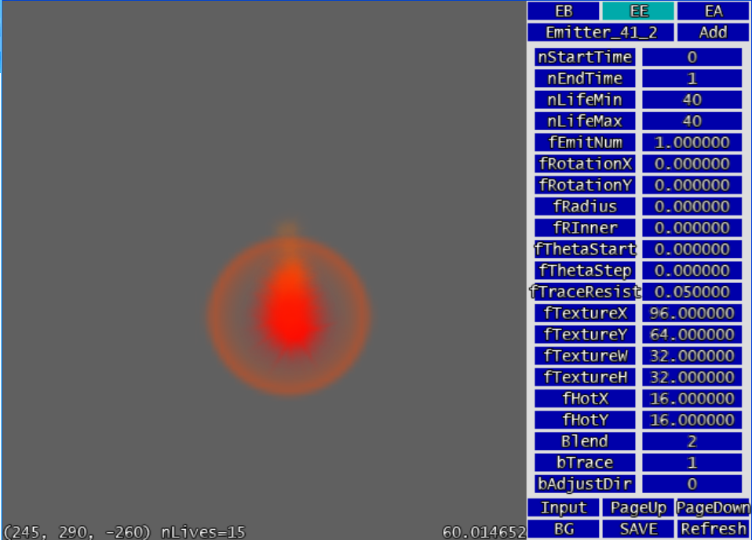

界面说明

第一行

面板选项卡
包括EB（basicinfo），EE（emitterinfo）和EA（affectorinfo）三个面板，分别对应基础属性、发射器属性和影响器属性三个层次的编辑面板。

快捷键
当Input非选中时，方向左键、方向右键、Tab键。

第二行
标题栏和增加删除按钮，标题栏显示当前编辑的系统名称。

标题定义

EB下
文件名。

EE下
Emitter_文件名编号_emitterID。

EA下
影响器类别_文件名编号_emitterID_affectorID；

增加删除按钮

右Ctrl未按下为增加按钮

EB下
增加特效系统（创建文件并且填写配置文件）。

EE下
增加当前特效系统的发射器。

EA下
增加当前发射器的影响器。

右Ctrl按下为删除按钮

EB下
删除特效系统（删除文件并且清空配置文件）。

EE下
删除当前发射器。

EA下
删除当前影响器。

快捷键
End或右Ctrl+End，当参数面板为空时按方向上下键。

参数面板
激活后在Input区域可进行参数输入，回车键确认；
进入输入状态后只能在确认后才可进行其他操作；
输入区置空时确认不更新数值。

快捷键
参数面板不为空时方向上下键。

倒数第二行

输入区域Input
仅在Input激活时进行输入；
可输入整数、小数和颜色（AARRGGBB形式，十六进制），以及负号和小数点（最多输入11个字符，包括负号和小数点，但颜色模式固定只能输入8位十六进制字符）

切换PageUp、PageDown

EB下
上、下一个特效系统（同时更新EE、EA列表）。

EE下
本特效系统中上、下一个发射器（同时更新EA列表）。

EA下
本发射器中上、下一个影响器。

快捷键
在右Ctrl未按下时PageUp、PageDown。

最后一行

背景切换BG
切换BG为下一张纹理，纹理定义从资源配置文件中读取（程序初始化时读取）。

快捷键
右Ctrl+PageUp（换上一张），右Ctrl+PageDown（换下一张）。

存储Save
存储当前特效系统，特效系统名称是EB下的标题名.effect，存储在Resource\Effectsys下；

快捷键
Insert。

刷新Refresh
重新播放当前特效系统，并且将特效系统参考点Z值归零；

快捷键
Home。

特效系统参考点Z值操作
鼠标滚轮（以10为单位），按住右Shift的鼠标滚轮（以1为单位）

